**Федеральное государственное образовательное бюджетное учреждение  
высшего образования   
«Финансовый университет при Правительстве РФ»**

**КОЛЛЕДЖ ИНФОРМАТИКИ И ПРОГРАММИРОВАНИЯ**

**Лабораторная работа № 5**

**по дисциплине Компьютерные сети**

Выполнил студент

Минин Дмитрий Александрович 2ИСИП-321

Проверил: Сибирев И.В.

____________ ___________

оценка подпись

Москва, 2023

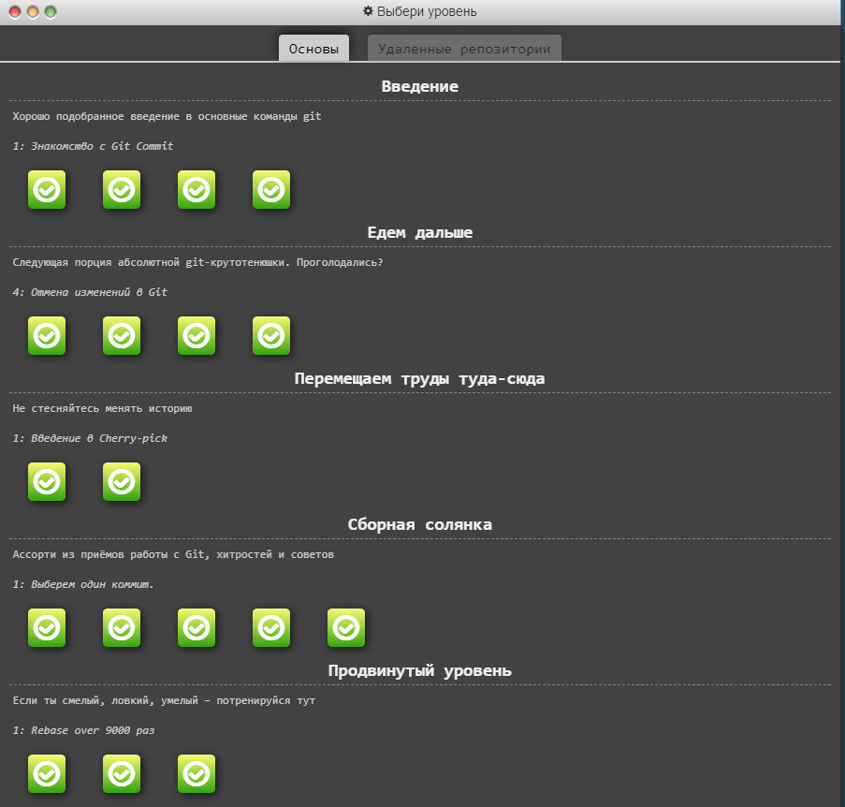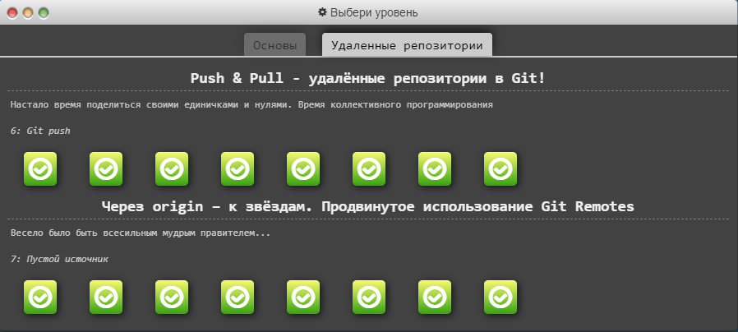

Вывод: курс по github пройден.